المحاضرة الثانية عشر: المنافسة التامة
تتسم أسواق المنافسة التامة بسمات أساسية تنصب على تحرر السوق من أي قيود تسمح للفرد أن يشارك فيها بائعاً كان او مشترياً, بأن يتحكم في مخرجات السوق.
تتلخص هذه السمات بنقاط وهي:
- وجود عدد كبير من البائعين والمشريين في السوق
- السلعة متجانسة أي متماثلة إلى حد كبير.
- حرية الدخول والخروج من السوق في المدى البعيد
- توفر كل المعلومات حول السوق بذات القدر لكل المشاركين ودون تكلفة.
- تحديد الأسعار عبر تفاعل العرض والطلب في السوق

تعظيم الربح
يعتبر بمثابة الهدف المرغوب او النهائي الذي تسعى إليه أي منشأة مهما كان نموذج السوق..
- لذلك تسعى المنشاة إلى تحديد المستوى الأمثل للإنتاج في المدى القريب او ما يسمى توازن المنشأة..
- كذلك عند إختبارها بين عدة مشاريع تسعى المنشأة إى التوازن على المدى البعيد..
- بإعتبار أن مجموع المنشاة تمثل صناعة معينة وعبر هذا العرض الكلي في مقابل الطلب الكلي في السوق تتولد الأسعار التوازنية النافسية لذلك تحتاج إلى تحديد توازن الصناعة في المدى القريب والبعيد.

التحليل الكلي
إذا إعتبرنا ان تحقيف أقصى ربح كهدف منشود للمنشأة, فنحتاج على تعريف الربح الكلي:
الربح الكلي = الإيراد الكلي – التكاليف الكلية
أي:
II_{E}= TR-TC= P*Q - AC*Q=Q*(P-AC(
حيث أن الإيراد الكلي والتكلفة الكلية هما كما يلي:
TR = P*Q TC = AC*Q
في إطار المنافسة التامة تحدد الأسعار التنافسية في السوق, وبالتالي يعتمد الإيراد الكلي على الكمية التي يحددها المنتج كما يعتمد الربح الكلي على الفرق بين السعر التنافسي ومتوسط التكلفة في المنشأة, ونلاحظ في المعادلة السابقة ان تساوي التكلفة المتوسطة مع السعر يؤدي إلى ربح صفري أي غياب الربح, بينما إذا كانت التكلفة المتوسطة اكبر من السعر يكون المنتج في حالة ربحية.

يمكن ان نحصل على الربح المتوسط كما يلي:
AII_{E} = ATR – ATC = P – AC

مثال:
نفترض ان سلعة القهوة تخضع لسوق التنافس التام, وان السعر السائد يساوي 131 ريال لكل ألف طن من القهوة, يمكن حساب الإيراد الكلي لمؤسسة إنتاج الحليب بسهولة عند كل كمية يتم بيعها..
(إنظر الجدول التالي) أي:
TR = 131 * Q
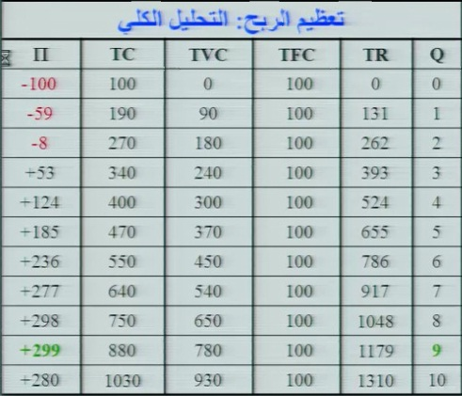

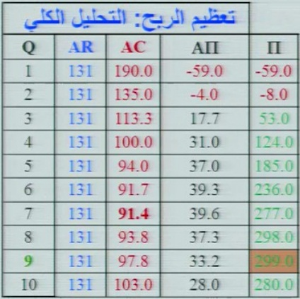

التحليل الحدي
يعتبر التحليل الحدي على انه الطريقة العلمية للتوصل إلى مستوى الإنتاج الأمثل, أي الذي يعظم الربح, وذلك لأن إستخدام أسلوب التحليل الكلي في إطار المنشأة يعتمد على التجربة’ ويحتمل فيه الخطا ومجانبة الصواب.
نستطيع الإعتماد على تحليل الرسم البياني لدالتي الإيراد الكلي والتكلفة الكلية قصد اشتقاق الشرط الرياضي لتعظيم دالة الربح, ويتمثل هذا الشرط في:
ميل منحنى التكاليف الكلية = ميل منحنى الإيراد الكلي
تأخذ دالة الإيراد الكلي شكل دالة خطية موجبة في ظل المنافسة التامة, حيث يزيد الإيراد الكلي بزيادة المبيعات ولكن بمعدل ثابت يساوي السعر السائد في السوق.

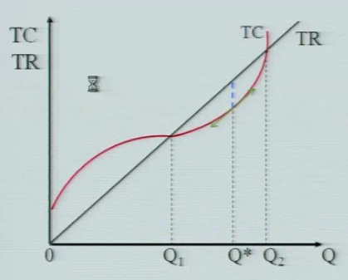
إن تعظيم الربح أو تقليل الخسارة يقتضي أن تكون ىخر وحدة تنتجها المنشأة هي الوحدة التي يتعادل إيرادها الحدي مع تكلفتها الحدية او تزيد عليها:
PMC
لو توسعت المنشأة في الإنتاج إلى أكثر من Q* يزيد إيرادها وتزيد أيضاً تكاليفها بشكل أكبر مما يؤدي إلى تقليص الربح, كذلك لو أكتفت ببيع كمية أقل من Q* فتقل تكاليفها لكن إيراداتها تقل بشكل أكبر مما ينتهي بتقليص الربح, وعندئذ تكون الكمية المثلى التي تعظم الربح هي Q* .

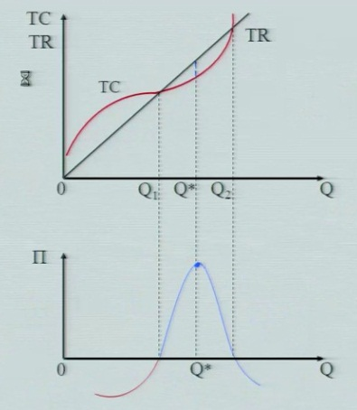

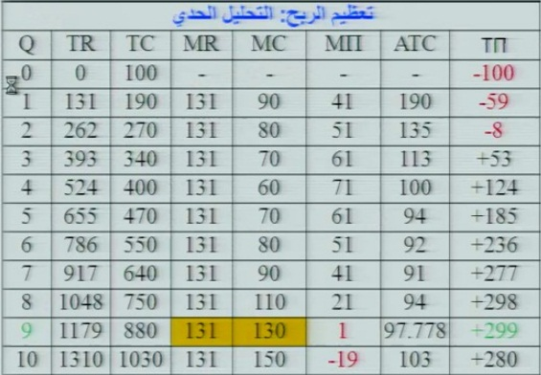
يتضح من الجدول أعلاه ان مستوى الإنتاج الذي يعظم الربح هو 9 , ويقاس الربح كما يلي:
9*(131-97.778)=9*33.222=299
ويمكن ان نحدد مساحة الربح عبر الرسم البياني التالي:
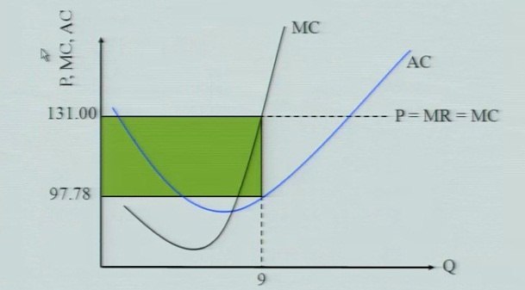
توازن المنشأة في المدى القصير حيث يتحدد الإنتاج الامثل يتقاطع منحنى التكلفة الحدية MC مع منحنى الطلب المعبر عنه بالسعر P ويقاس مقدار الربح بالمساحة الملونة بالاخضر..

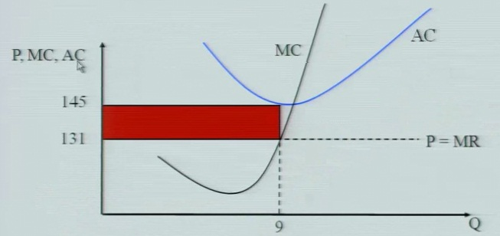
توازن المنشأة يحصل عندما يكون MC-MR ولكن بدلاً عن تعظيم الربح , تصل المنشأة إلى خسارة نتيجة للتكلفة المتوسطة المرتفعة (لعدة أسباب منها إرتفاع عناصر الإنتاج او تدني الكفاءة الإنتاجية او انخفاض معدل استغلال الطافة الانتاجية) التي تفوق مستوى سعر السوق وتقيس المساحة بالاحمر الخسارة الكلية وتساوي بالقيمة الصحيحة:
9*|(131-145)|=9*(14)=126

قرار الإغلاق
إذا توقعت المنشاة أن الخسائر ستستمر لفترات طويلة فيسعى عندئذ إلى التوقف عن الإنتاج في المدى القريب.
- الإستمرار في الإنتاح إذا كان: TR>TVC او P>AVC
- التوقف عن الإنتاج إذا كان: TRTVC او PAVC
يوضح الجدول التالي حالة منشأتين لا تحققان أرباح ومقدار الخسارة في حالة الإستمرار في الإنتاج في حالة التوقف عن الإنتاج:
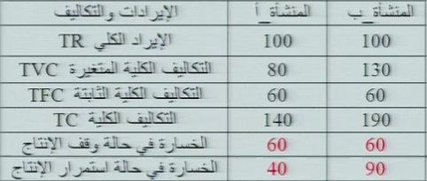
منحنى عرض المنشأة في المدى القصير
يتضح من الرسم البياني التالي: أن المنشاة في سوق المنافسة التامة قد يستمر في إنتاج الكمية التوازنية Q* ان عند نقطة التعادل Braek-Even Point"" أو عند تساوي السعر مع متوسط التكاليف مساوياً للصفر لكنها تحقق أرباحاً عادية عبر التكاليف الضمنية..
فعند السعر P₄ المنشأة تحقق أرباحاً عادية تبرر لها البقاء في سوق المنافسة, وعند السعر P₃ تتحمل المنشأة الخسارة في المدى القصير لكنها تستمر في الإنتاج طالما ان السعر يزيد على متوسط الكاليف المتغيرة لأن الخسارة عند حجم الإنتاج Q₃ مثلاً تحصل تقريباً إلى ثلثي متوسط التكاليف الثابتة والسعر P₂ يعتبر أقل سعر الذي يغطي التكلفة المتغيرة فقط يمكن ان تقبل به المنشأة للإستمرار في الإنتاج مع ترقب ارتفاع في الأسعار وعند أي سعر أقل من P₂ مثل سعر P₁ تضطر المنشاة إلى التوقف بشكل تام عن الإنتاج.
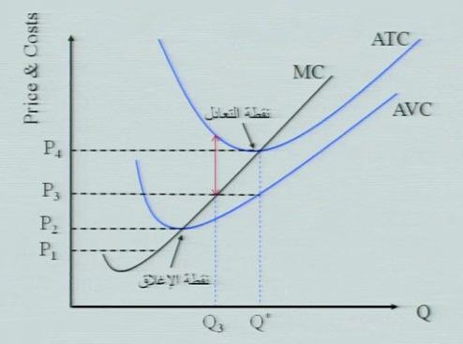
منحنى عرض المنشاة في المدى القصير
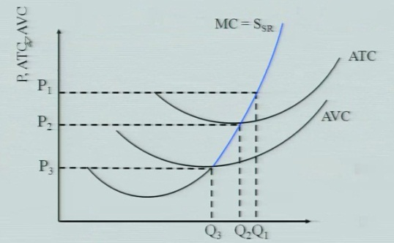
يعكس منحنى عرض المنشاة العلاقة الموجبة بين مستوى الأسعار والكميات التي تعرضها المنشاة عند كل سعر عند افتراض ثابت باقي العوامل الأخرى, ونجد ان الجزء الملون بالأزرق من منحنى التكاليف الحدية في الرسم البياني التالي يتقاطع مع خط الطلب الأفقي أي (خط السعر) ويعبر الجزء الملون بالازرق عن الكميات المعروضة عند أي مستوى للسعر يتجاوز الحد الادنى للتكلفة المتوسطة, لذا يمثل هذا الجزء من منحنى التكلفة الحدية منحنى عرض المنشاة في المدى القصير.
منحنى عرض السوق في المدى القصير
المدى القصير: يمثل الفترة الزمنية التي لا تكفي لخروج بعض المنشآت من السوق (لصعوبة استرداد التكاليف الثابتة) او التي لا تكفي لدخول منتجين جدد إلى السوق (لضرورة الوقت في ارساء بنية تحتية انتاجية) وهي الفترة التي يكون عدد المنشآت فيها ثابتاً في صناعة معينة او قطاع معين.

توازن السوق وتوازن المنشأة في المدى البعيد
المدى البعيد: هو الفترة الزمنية الكافية لدخول بعض المنشآت الجديدة إلى الصناعة او خروج بعض المنشآت القائمة منها لذا يكون عدد المنشآت غير ثابت في سوق المنافسة التامة, ولا يتوقف دخول المنشآت طالما كانت هناك أرباح اقتصادية موجبة ولا يصل السوق إلى التوازن إلا عندما ينخفض الربح الإقتصادي إلى الصفر أي عند تحقيق المنتجين لأرباح عادية (مماثلة لأرباح يمكن تحقيقها في الفرص البديلة), ويثبت هذا العدد عندما تستقر الأسعار التوازنية التنافسية وتتساوى مع الحد الأدنى لمتوسط التكلفة على المدى البعيد والذي يتعادل مع التكلفة الحدية على المدى البعيد..
يوضح الرسم البياني التالي كل من توازن المنشاة (جهة اليسار) في المدى القريب والبعيد وتوازن السوق (جهة اليمين) في المدى البعيد..
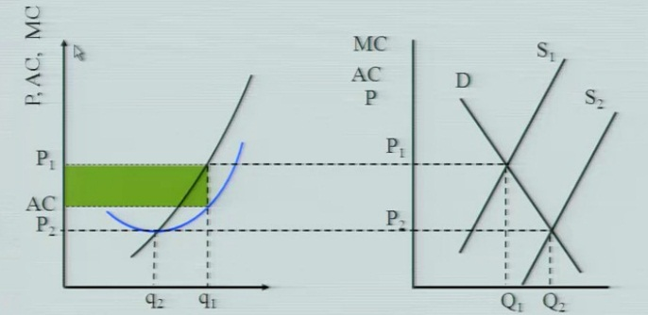
تحقق المنشاة ربحاً فوق العادي في المدى القصير لأن P₁>AC ويغري هذا الربح مزيد من المنشآت لدخول السوق فيرتفع العرض في السوق مما يؤدي إلى انخفاض السعر في مدى زمني معين قد يكون في المدى البعيد. عندئذ يحقق توازن المنشأة عندما تتحقق نقطة التعادل: P=AC=MC وتكون الأرباح الإقتصادية مساوية للصفر ويثبت عدد المنشآت بالسوق..

المنافسة التامة والكفاءة الإقتصادية
توازن المنشأة في المدى البعيد في ظل المنافسة التامة يتطلب ان يكون:
P=MC=AC
فتوازن المنشأة في المدى البعيد يحدث عندما تنتج المنشاة بأقل تكلفة للوحدة مما يدل على تحقيق الكفاءة الإقتصادية في الإنتاج بينما في المدى القصير فتحدد المنشأة كمية الإنتاج عند تساوي سعر السوق في التكلفة الحدية لهذه الكمية وتحقق أرباحاً دون ان تصل إلى الكفاءة الإقتصادية كونها لا تنتج بأقل تكلفة متوسطة ممكنة..

منحنى عرض الصناعة في المدى البعيد
- حالة إقتصادية الحجم: "خاصة عند انخفاض أسعار عناصر الإنتاج وزيادة حجم الإنتاج"
يؤدي توسع الصناعة ودخول منافسين جدد إلى خفض تكاليف الوحدة (إنخفاض AC )
يوضح الرسم البياني (1) حالة صناعة ذات تكاليف متناقصة أي إقتصاديات الحجم.
- حالة لا إقتصادية الحجم: "خاصة عند اشتداد حدة المنافسة التي تفرط في الإنفاق على الإعلانات والدعاية"
يشير الرسم البياني (2) إلى حالة القطاع ذو تكاليف متزايدة أي لا إقتصادية الحجم.
- حالة الصناعة ذات التكاليف الثابتة: "تعادل تأثير العوامل التي تزيد في التكاليف مع تلك التي تخفضها"
هي الصناعات التي لا تتأثر تكلفة إنتاج الوحدة فيها بما يطرأ على الصناعة من توسع.
يبين الرسم البياني (3) حالة الصناعة ذات تكاليف ثابتة..
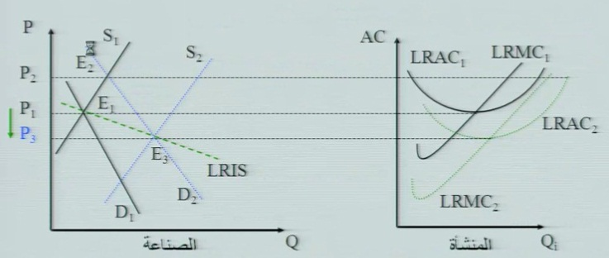
الرسم البياني (1): عند توازن الصناعة في المدى البعيد E₁ تحقق المنشأة أرباحاً إقتصادية مساوية للصفر لكن بزيادة الطلب وارتفاع السعر تنتقل الصناعة الى توازن المدى القصير عند E₂ وتحقق المنشآت أرباح إقتصادية موجبة (أي أرباح فوق عادية) مما يؤدي إلى دخول منافسين جدد للصناعة فينخفض السعر وتصل الصناعة إلى توازن جديد في المدى البعيد عند E₃ مع P₃<P₁ ويكون منحنى عرض الصناعة في المدى البعيد هو الخط الأخضر المتقطع والواصل بين E₁ و E₃ وله انحدار سالب ويحدث ذلك في الصناعة ذات التكاليف المتناقصة..

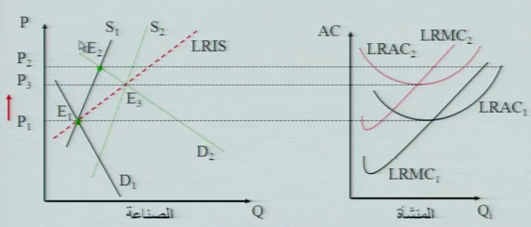
الرسم البياني (2): عند توازن الصناعة في المدى البعيد E₁ تحقق المنشأة أرباحاً اقتصادية مساوية للصفر للطن مع زيادة الطلب وارتفاع السعر تنتقل الصناعة إلى توازن المدى القصير عند E₂ وتحقق المنشآت أرباحاً إقتصادية موجبة (أي أرباح فوق عادية) مما يؤدي إلى دخول منافسين جدد للصناعة فينخفض السعر وتصل الصناعة إلى توازن جديد في المدى البعيد عند E₃ مع P₃>P₁ ويكون منحنى عرض الصناعة في المدى البعيد هو الخط الاحمر المتقطع والواصل بين E₁ و E₃ وله انحدار موجب ويحدث ذلك في الصناعة ذات التكاليف المتزايدة..
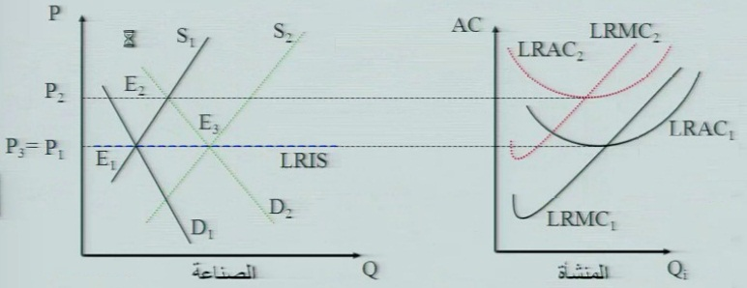
الرسم البياني (3): عند توازن الصناعة في المدى البعيد E₁ تحقق المنشآت أرباحاً اقتصادية مساوية للصفر لكن مع زيادة الطلب وارتفاع السعر تنتقل الصناعة إلى توازن المدى القصيرE₂ وتحقق المنشأة أرباحاً اقتصادية موجبة (أي أرباح فوق عادية) تؤدي إلى دخول منافسين جدد للصناعة فينخفض السعر وتصل الصناعة إلى توازن جديد في المدى البعيد عند E₃ مع P₃=P₁ ويكون منحنى عرض الصناعة في المدى البعيد هو الخط الأزرق المتقطع والواصل بين E₁ و E₃, منحنى العرض في هذه الحالة تم المرونة, ويحدث ذلك في الصناعة ذات التكاليف الثابتة..

